职业卫生检测技术服务信息公开表
用人单位  名称 | 平度市仁兆忠华加油站
地理位置 | 青岛平度市仁兆镇冷戈庄村
联系人 | 冷国正
调查专业  技术人员名单 | 王洪帅、贾健 | 调查时间 | 2023.04.09 | 陪同人 | 冷国正
采样专业  技术人员名单 | 马树文、贾健 | 采样时间 | 2023.04.19 | 陪同人 | 冷国正
检测专业  技术人员名单 | 李笑笑、常鑫钰 |  | 检测时间 | 2023.04.20~2023.04.21
影像资料  （调查影像资料及采样影像资料） | 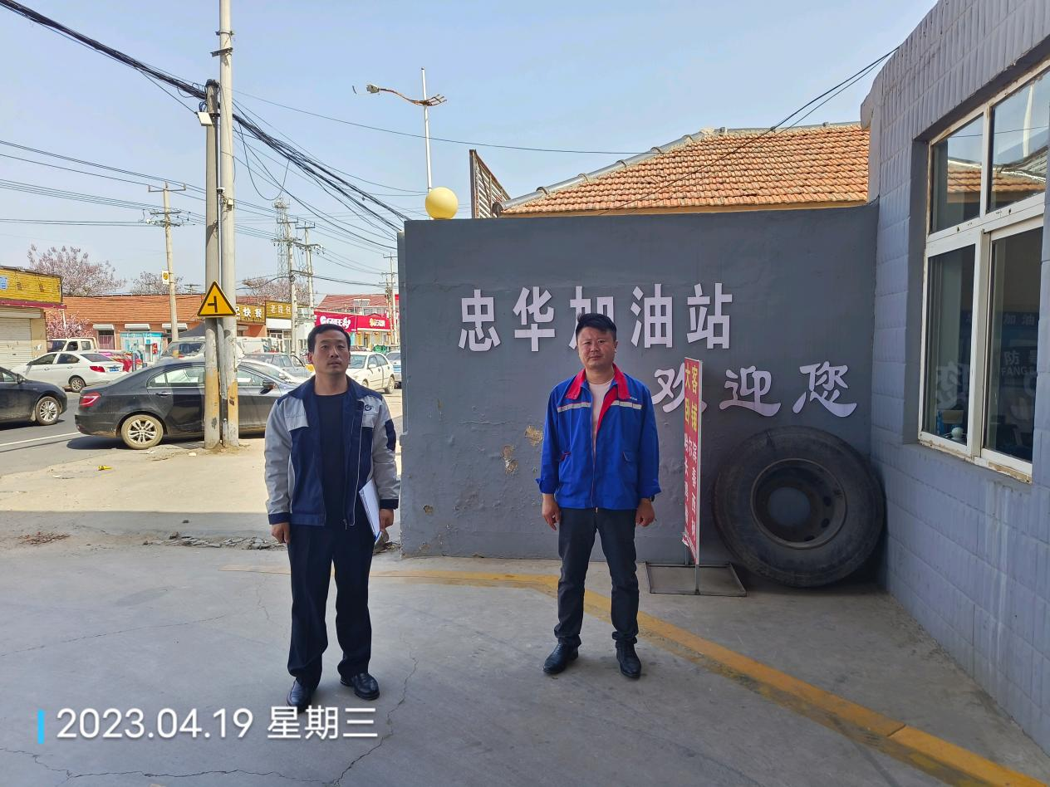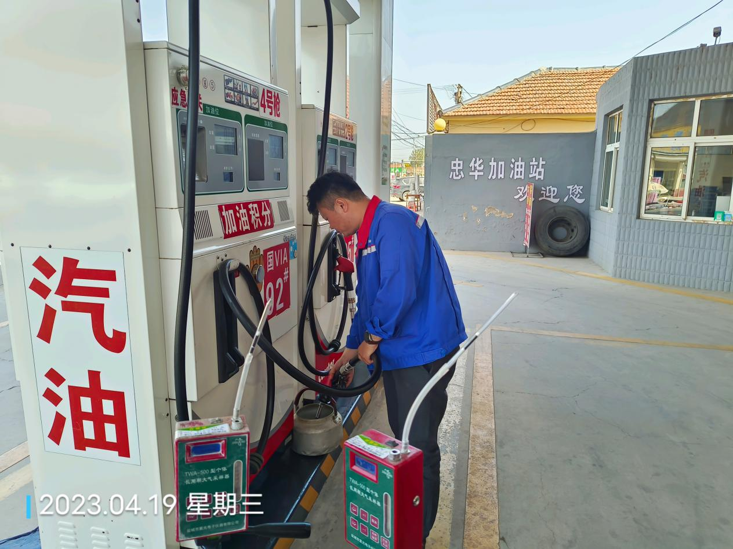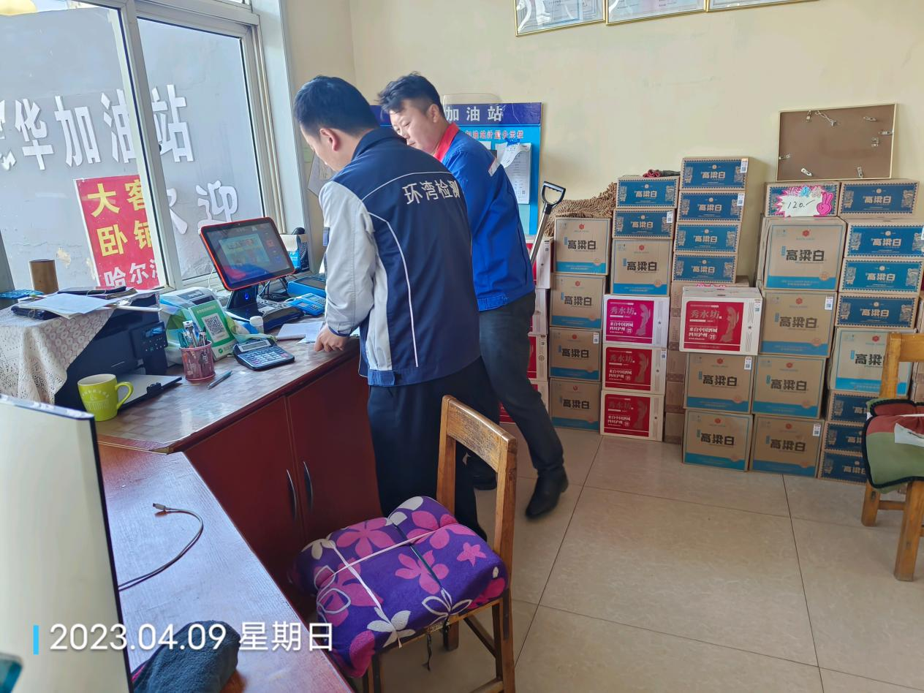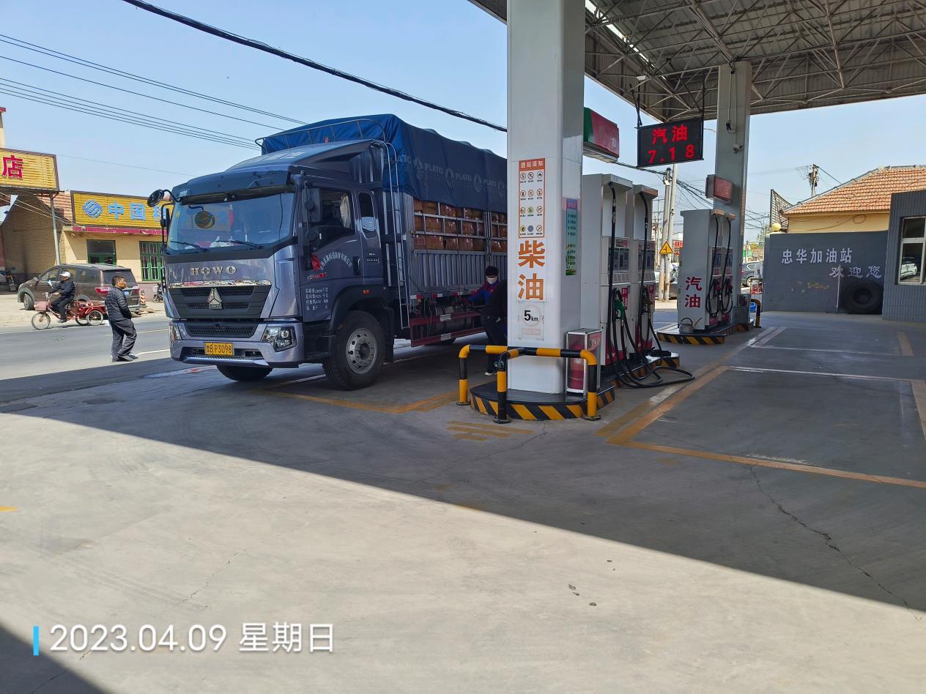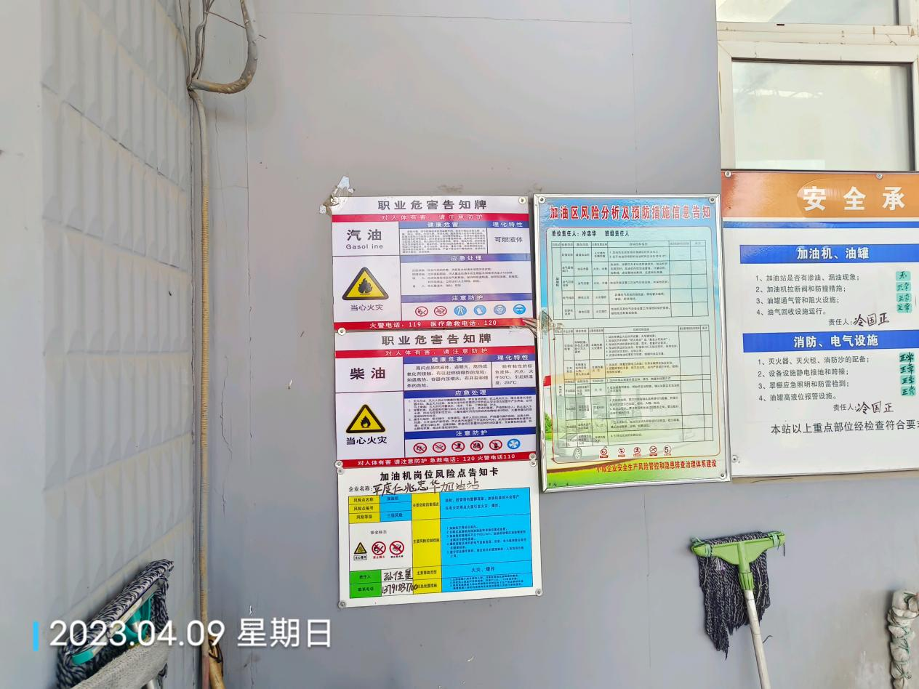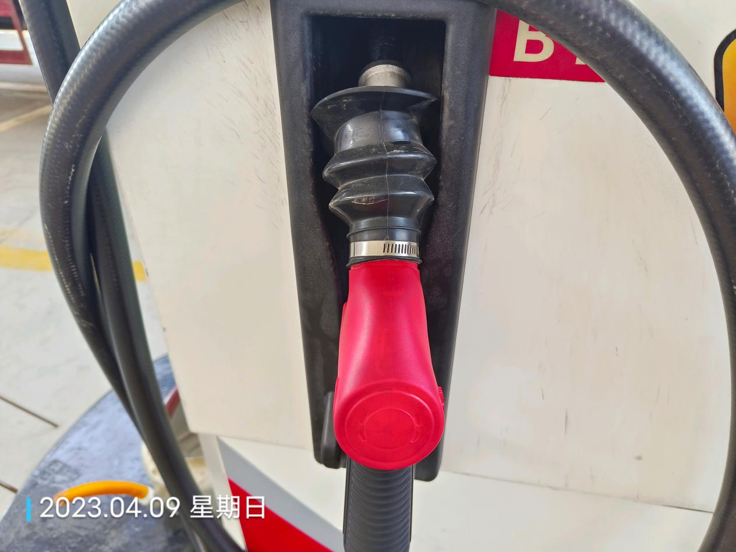
公示日期：2023.08.08

